**Materialliste 1c**

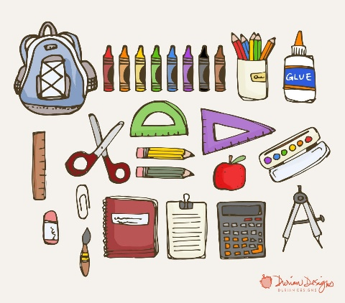1 Schnellhefter grün

1 Sammelmappe (2 Löcher)

1 Mappe, in die du deine Hausübungen gibst

Ein Federpennal gefüllt mit:

2 Bleistiften

Farb- und Filzstifte

Dosenspitzer

Radiergummi

1 Folienstift WASSERLÖSLICH

Turnsackerl mit Turnbekleidung

und Gymnastikschuhen (keine harten Turnschuhe!)

Haargummis für lange Haare bei Bedarf

1 lange Hose als Reserve

Hausschuhe

Wachsmalkreiden (wasserfest)

Deckfarben mit Deckweiß und Wasserbecher

2 Haarpinsel (dick und dünn)

2 Borstenpinsel (dick und dünn)

1 Packung Plastilin in einer Plastikbox

1 Schere

2 Klebesticks

Taschentücher (Box oder 100er-Packung)

Für den Werkunterricht in einem kleinen Sackerl:

1 Tube tropffreien Klebstoff

1 Klebestick

1 Schere

1 Bleistift

Bitte ALLES außer Taschentücher mit Namen beschriften!